**[Linux离线安装gcc4.8](https://www.cnblogs.com/zkwarrior/p/14309203.html)**

<https://www.cnblogs.com/zkwarrior/p/14309203.html>

[ttps://blog.csdn.net/qq805934132/article/details/82893724](https://blog.csdn.net/qq805934132/article/details/82893724)

linux 离线安装gcc4.8.5 （简单易懂，已成功安装）

联网的情况下直接使用命令yum -y install gcc 安装。

不能联网就需要离线安装了。

步骤如下：

1. 获取离线安装包：可以使用我已经下载好的包，链接:https://pan.baidu.com/s/1J-wVsAoTmfn_iiOnYSrmZA  密码:beee

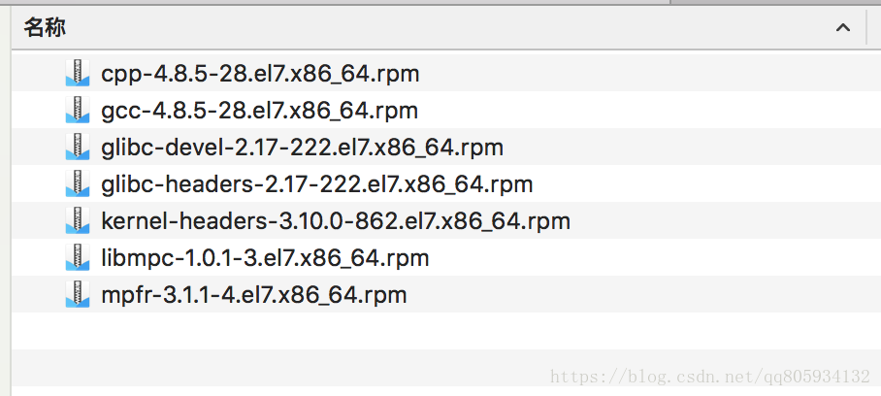

mpfr-3.1.1-4.el7.x86_64.rpm

libmpc-1.0.1-3.el7.x86_64.rpm

kernel-headers-3.10.0-862.el7.x86_64.rpm

glibc-headers-2.17-222.el7.x86_64.rpm

glibc-devel-2.17-222.el7.x86_64.rpm

cpp-4.8.5-28.el7.x86_64.rpm

gcc-4.8.5-28.el7.x86_64.rpm

注：如需各种rpm包可以从这两个个地方获取：

<http://mirrors.163.com/centos/6/os/x86_64/Packages/>

<http://mirrors.aliyun.com/centos/7/os/x86_64/Packages/>

2. 将这些包上传到待安装的系统中，执行安装命令：

rpm  -ivh  *.rpm --nodeps --force

如不嫌麻烦，也可以按如下顺序执行安装命令：

rpm -ivh mpfr-3.1.1-4.el7.x86_64.rpm

rpm -ivh libmpc-1.0.1-3.el7.x86_64.rpm

rpm -ivh kernel-headers-3.10.0-862.el7.x86_64.rpm

rpm -ivh glibc-headers-2.17-222.el7.x86_64.rpm

rpm -ivh glibc-devel-2.17-222.el7.x86_64.rpm

rpm -ivh cpp-4.8.5-28.el7.x86_64.rpm

rpm -ivh gcc-4.8.5-28.el7.x86_64.rpm

3. 都安装成功后，验证

gcc -v 输出版本则安装成功

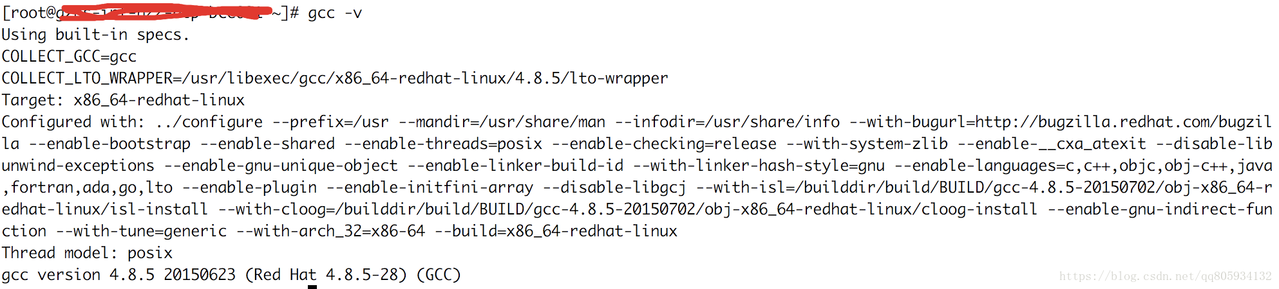

分类: [Linux](https://www.cnblogs.com/zkwarrior/category/1699264.html)